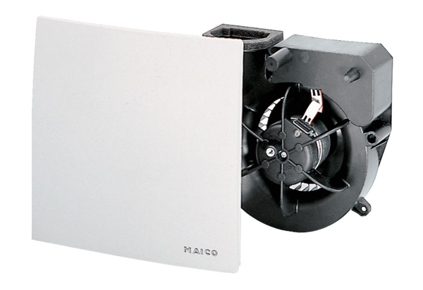Element ventilatora ER 60 FJedinica za pakiranje: 1 komAsortiman: B
Broj artikla: 0084.0102Proizvođač: MAICO

